- ampl_measure
- 端口
input clk_adc 40MHz ADC采样时钟
input rst_n 低电平复位
input [7:0] adc_data 8位AD9288采样数据（偏移码：0=-5V，255=+5V）
input trigger_signal 触发脉冲，与信号上升沿同步，连接到auto_trigger模块
output reg [31:0] ampl_value 峰峰值，单位：mV（如4000表示4.000V）用于传输给decimal_decoder模块
output reg ampl_valid 幅值更新有效信号，传输给下游的decimal_decoder的start端口，启动将二进制数转换为BCD编码
- 实现思路
1*先进行触发信号边沿检测，两级打拍消除亚稳态
2*核心测量逻辑：每个adc_data进来后都会与前一个数据进行对比，若新的data更大，则留下，否则保留前者。触发上升沿到来之际会锁存上一周期的测量结果，并锁存当前周期的min/max值
3*单位换算：计算公式：峰峰值(mV) = (max - min) * 20000 / 255
20000 = 5V(ADC满量程) × 4(硬件分压衰减) × 1000(转换为mV)
255 = 8位ADC的满量程数值

2.freq_measure（等精度测量法）
（1）端口定义
Input clk_adc
Input rst_n
Input adc_data 连接存储ADC写入数据的r_dataA/B，并通过检测其上升沿计算频率
Input button_stata 刻画按键状态，高电平时显示高频，低电平时显示低频
Output reg [31:0] freq_value 储存32位频率测量值，连接
Output reg freq_valid 连接decimal_decoder（定义与幅值部分相仿）
（2）实现思路
1*进行参数配置：基准时钟频率 软件闸门时间（此时需要考虑平衡精度和响应速度）软件闸门计数最大值
2*消除亚稳态并且检测过零点上升沿（设置adc_d1 adc_d2）
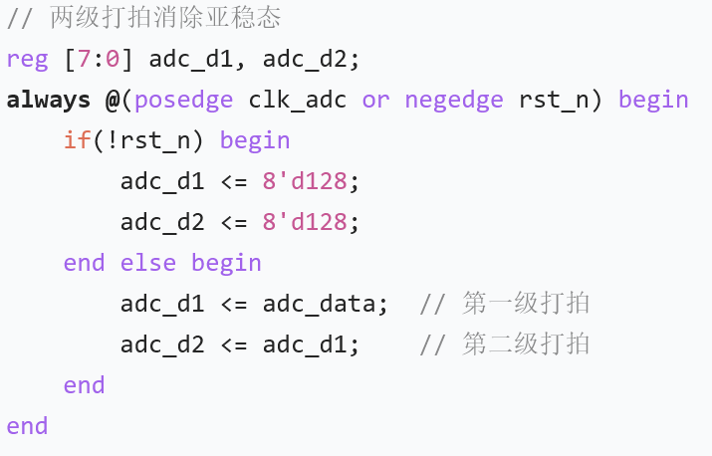
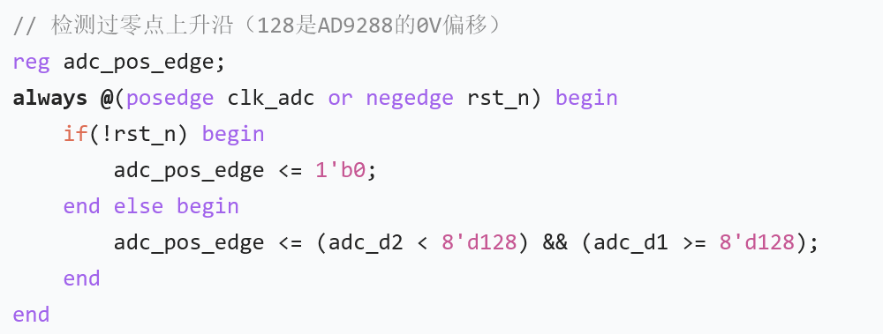
3*设置软件闸门与实际闸门，测量时钟脉冲数和被测信号的脉冲数并计算频率
4*根据按键状态判断是否应当*1000
优化方案
- 幅值
- 上限：9288是八位的，对应模拟输入为0-5V，由于前端电路的四倍分压衰减，所以峰峰值测量上限为4*5V=20V
- 下限：最小分辨率1LSB=20V/255=78.4mV,且噪声大小是2-3个LSB，因此测量下限在300mV附近。
- 优化方案（代码层面）
- 增添多级滤波，可使噪声下降到1LSB左右
- 添加硬件程控增益放大器（PGA），先将输入的小信号经过放大再送入ADC，可以降低LSB的值

- 频率
- 上限：约10MHz。因为ADC采样率是40MHz，根据奈奎斯特采样定理，理论上最高能测量20MHz的信号。
但为了采集有效的上升沿，每半个周期需要两个点，每个周期至少需要4个点，所以实际准确的采样频率上限应为10MHz（超出后会导致信号的跳变等不正常的显示）
硬件扩展空间：换用更高速的ADC，实现100MSPS以上的采样率
- 下限：0.1Hz。因为环境噪声的干扰
代码优化：延长软件闸门的时间（同时会导致实际闸门的时间延长）

- auto_trigger触发模块
（1）功能分析：每隔100ms采样1920个ADC数据点，把ADC数据写入FIFO以供读取和显示
（2）端口分析：
parameter ENABLE_COUNT = 1920 每次采集的点数
parameter COUNT_MAX1s = 40_000_00采集间隔计数器最大值
Input wire Clk_40mhz
Input wire Reset
Input adc_pos_edge 当检测到信号上升沿过0时，产生单周期脉冲，启动一次新的波形采集
Output reg enable 高电平时允许ADC数据写入FIFO；低电平时禁止数据写入，连接FIFO核的wr_en端口
Output wire[$clog2(ENABLE_COUNT)-1:0] addr 从0-1919循环计数，告诉FIFO当前的ADC数据应该写到哪个地址。连接到FIFO核的wr_addr端口
Output reg trigger_signal 每次采集完成时（100ms后），产生一个单周期脉冲，告诉测量模块可以开始计算新的频率和幅值，连接频率幅值测量模块的start端口
- 实现思路：
40MHz 时钟驱动整个模块运行，当检测到信号上升沿时（adc_pos_edge），enable拉高开始采集，addr从 0 开始计数，每来一个 ADC 数据就写入 FIFO 对应的地址；采集满 1920 个点后，enable拉低停止采集，同时trigger_signal输出一个脉冲，启动频率和幅值测量，等待下一个上升沿到来重复上述过程。
- vga_number数字显示模块
- 功能分析：接受来自vga_ctrl模块的坐标信号以及频率幅值的数据和使能信号，在屏幕的相应位置通过点亮像素点实现频率与幅值数据的自定义色彩显示
- 端口分析：
input wire vga_clk 连接到25MHz系统采样时钟
input wire sys_rst_n 系统低电平复位信号
input wire [11:0] pix_x
input wire [11:0] pix_y 接收来自vga_ctrl模块的坐标信息
// 频率数据接口
input wire freq_freq_rd_en,
input wire [19:0] freq_rd_data,
// 幅值数据接口
input wire ampl_ampl_rd_en,
input wire [19:0] ampl_rd_data,
// 像素输出
output reg [23:0] pix_data 在指定区域被赋予自定义色彩，传输给vga_ctrl模块并被赋值给rgb信号。
- 实现思路
1*把外部字模文件加载到数字0-9、字符数组中
2*接收到来自频率、幅值测量模块的使能信号后锁存来自FIFO核的频率、幅值测量数值
3*为进行分屏显示
设置两个基线起始位置。并定义字符的宽高与起始位置
4*计算五个数位、字符的显示区域，即所谓“字符空间内的相对坐标”，超出相对坐标的其它区域都显示为黑色。
5*先定义位寄存器，用case语句对频率和幅值的各数位赋值。同时根据预设的分区显示在左右特定区域实现频率、赋值字符（freq ampl）及其数值的显示。

- vga_ctrl 显示控制模块
- 功能分析：作为显示核心控制中枢，负责生成标准 1080P@60Hz 的 HDMI 时序，同时集成了双通道波形的缓存、坐标转换和显示逻辑，是连接所有显示子模块（字符、数字、波形、Logo）和最终 HDMI 输出的桥梁。
- 端口分析：
input wire vga_clk 输入工作时钟,频率25MHz
input wire sys_rst_n 输入复位信号,低电平有效
input wire [23:0] pix_data 接受自vga_number vga_pic的像素点信息

input wire [7:0] final_disp 按键选择的显示数据
input wire kepp_state 双通道切换信号，高低电平分别输出A B通道数据
FIFO读使能信号，高电平时允许从储存ADC数据的FIFO核中读取波形数据
从FIFO核读出的8位ADC数据
input bram_en_A
input [ 7:0] bram_data_A
input bram_en_B
input [ 7:0] bram_data_B
输出波形最终像素（A通道B通道）
output [ 23:0] wave_displaydata_A
output [ 23:0] wave_displaydata_B

output wire [11:0] pix_x 输出VGA有效显示区域像素点X轴坐标
output wire [11:0] pix_y 输出VGA有效显示区域像素点Y轴坐标
三者需要作为输入信号传输给rgbdvi2模块
output wire hsync 输出行同步信号
output wire vsync 输出场同步信号
output wire rgb_valid VGA有效显示区域

output wire [23:0] rgb 输出像素点色彩信息
- 实现思路
- 定义标准时序参数
- 定义行场计数器，行计数器与时钟周期相同，数到（2200-1）后清零，表示一行扫描完成；场计数器在行计数器完成一整行计数后才+1.1s内可以完成一幅屏幕的60次扫描
- 标记有效区域，并将两个时序计数器经过坐标转换后分别变成1920、1080的范围，然后赋值给pix_x,pix_y
- 定义波形缓存数组，并在FIFO读使能信号置高时，将FIFO中的采样点写入缓存数组。
- 由于HDMI显示的纵坐标是自上而下增大，与波形显示要求的自下而上增大相反，必须进行一步波形翻转。
- 显示“行号ypos_bram_A正好等于该列的 ADC 采样wave_temp_A[xpos_bram]”的像素点为白色，其余为黑色。

- Reset模块
- 功能：生成高低两种复位信号
- 端口分析：
input clk_i, 模块的时钟，与系统的ADC时钟相连接
input locked_i, 模块的复位，与系统的复位信号连接
output reg rstn_o, 低电平复位信号
output reg rst_o 高电平复位信号
实现过程：将pll输出的lock信号进行打拍处理。在pll锁定后延迟16个周期释放复位信号（先强制复位，再利用移位寄存器进行资源节省型的打拍处理）

APB3传图部分
- pic_data_generator图片像素生成模块
- 功能分析
bram核中接收来自APB3总线的图像数据，当扫描到图像显示的区域（右下角60*60），读使能信号被拉高，通过一级打拍后赋值给图片有效信号pic_valid。当其被置高时，bram核中的rd_data数据被传输给像素输出数组pix_data_out（取低24位作为rgb输出）。其他区域就被显示为背景色。
- 端口分析
端口类型 | 端口名 | 位宽 | 功能说明
输入 | vga_clk | 1bit | VGA 像素时钟（1080P 为 148.5MHz）
输入 | sys_rst_n | 1bit | 系统低电平复位信号
输入 | pix_x | 12bit | 当前扫描像素 X 轴坐标
输入 | pix_y | 12bit | 当前扫描像素 Y 轴坐标
输入 | rd_data | 32bit | 双端口 BRAM 读出的图像数据
输出 | rd_en | 1bit | BRAM 读使能信号，高电平有效
输出 | rd_addr | 14bit | BRAM 读地址信号
输出 | pix_data_out | 24bit | VGA 最终输出像素数据（RGB888）
参数 | H_VALID | 11bit | 行有效像素数（默认 1920，1080P）
参数 | V_VALID | 11bit | 场有效像素数（默认 1080，1080P）
参数 | H_PIC/W_PIC | 10bit | 显示图片的宽 / 高（默认 60×60）
参数 | PIC_SIZE | 14bit | 图片总像素数（默认 3600）
- 实现思路
1*在读使能信号有效期间，读地址自增4，直到地址参数后清零
2*设定读使能信号有效的区域（本程序指定在右下角）
3*将读使能信号打拍后传递给图片有效信号pic_valid（对齐bram读延迟）最后将bram数据输出给pix_data_out。

